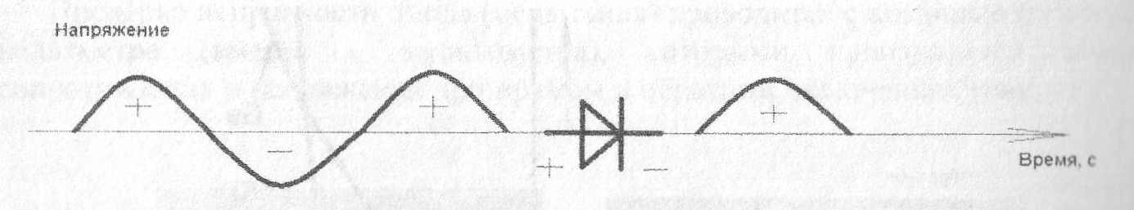
Прохождение положительных полуволн

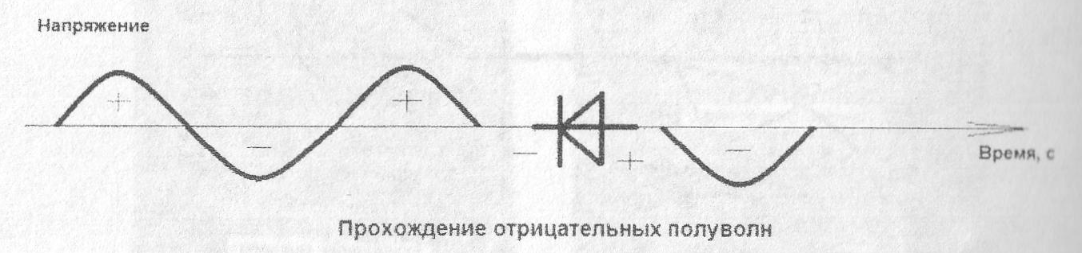

Рис. 8. Выпрямительное свойство диода

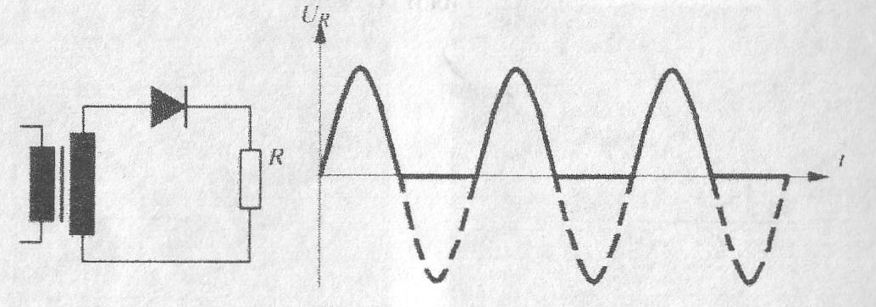

Рис. 9. Схема включения диода в простейший выпрямитель для получения положительных полуволн

Применение диодов:
- В схемах выпрямителей тока (диодные мосты).
- В схемах питания приборов связи, автоматики и компьютеров (диоды малой и средней мощности).
- В схемах развязки (рис. 10).
- Для защиты схем от неправильной полярности, входов схем от перегрузки и схем от ЭДС самоиндукции.
- В силовых установках для питания тяговых электродвигателей, привода станков и механизмов, в технологическом оборудовании на производстве (диоды большой мощности).

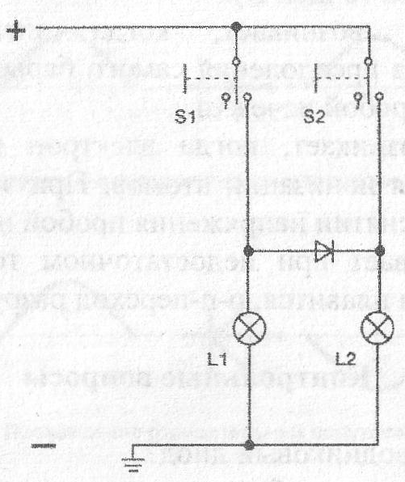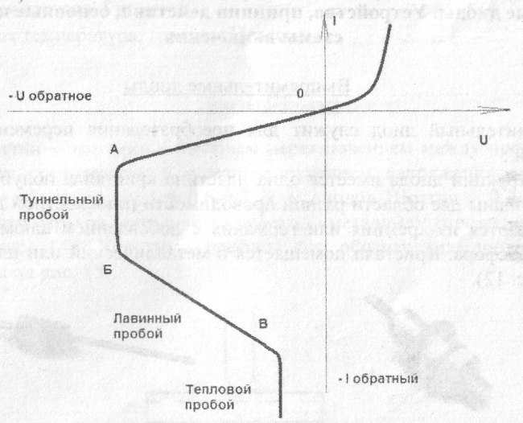

Рис. 10. Схема цепи развязки: Рис. 11. Виды пробоя p—n перехода
переключатель S1управляет
обеими лампами, a S2 - только лампой L2
Пробой p-n-перехода и его виды
Пробой - это резкое изменение режима работы р-п-перехода при большом обратном напряжении. На вольтамперной характеристике точка А - начало пробоя (рис, 11),
Существуют три вида пробоя:
- Туннельный пробой (точки А-Б);
- Лавинный пробой (точки Б-В).
- Тепловой пробой (за точкой В).
Туннельный пробой возникает, когда электроны проникают за потенциальный барьер без преодоления самого барьера. Ток резко возрастает. При снятии напряжения пробой исчезает.
Лавинный пробой возникает, когда электрон или дырка приобретаю! энергию, достаточную для ионизации атомов. При этом создается множество пар электрон-дырка. При снятии напряжения пробой исчезает.
Тепловой пробой возникает при недостаточном теплоотводе, поэтому ток резко возрастает, кристалл плавится, р-п-переход разрушается.
Стабилитроны
Стабилитрон - это диод для стабилизации напряжения. Часто называется диод Зенера или Z-диод.
Стабилитрон состоит из кристаллов полупроводников, которые на торцах р- и n-кристаллов содержат зоны повышенной проводимости, созданные неоднородной примесью (рис. 18).

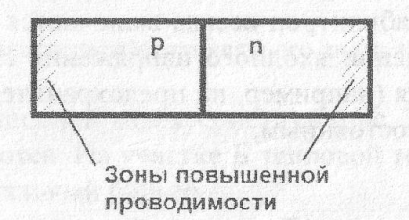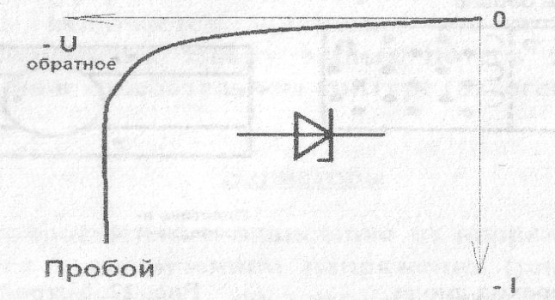
Рис. 18. Конструкция стабилитрона Рис. 19. Пробой стабилитрона
Принцип действия - при подключении обратного напряжения в зонах повышенной проводимости возникает лавинное размножение носителей зарядов и пробой р-n-перехода (рис. 19),
Параметры стабилитронов:
- напряжение стабилизации (пробоя) - от 2.7 до сотен вольт (обычно 5-7 В);
- ток стабилизации;
- коэффициент сглаживания;
- дифференциальное сопротивление;
- температурный коэффициент;
- максимальная мощность Рмакс.
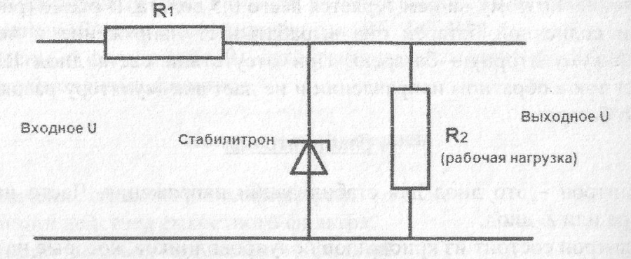
Рис. 20. Схема регулирования напряжения со стабилитроном
Принцип работы - стабилитрон всегда включается в обратном направлении (рис. 20), и при превышении входного напряжения стабилитрон пробивается, лишний ток сбрасывается (например, на предохранитель), поэтому напряжение на выходе всегда будет постоянным.
Контрольные вопросы
- Чем отличаются между собой проводники, диэлектрики и полупроводники?
- От каких факторов зависит проводимость полупроводников?
- Чем отличаются электронная и дырочная проводимости?
- Как образуется примесная электронная (дырочная) проводимость?
- Какие токи текут в электронно-дырочном переходе?
- Каковы свойства р-п-перехода?
- Что такое полупроводниковый диод?
- Какие бывают виды диодов?
- В каких случаях нужно соединять диоды последовательно, когда параллельно?
- Как проверить исправность диода?
- Каково главное свойство диода?
- Назовите области применения диодов.
- Что называется пробоем p-n-перехода?
- Назовите вида пробоя p-n-перехода
- Что называется стабилитроном?
- Назовите устройство стабилитрона
- Назовите принцип действия стабилитрона
- Перечислите параметры стабилитронов

